Книги-юбиляры 2019 года.
В 2019 году любителей литературы ожидает множество книжных юбилеев.
Библиотека – это то место, где по-настоящему отдают дань уважения книгам-юбилярам. Здесь можно найти как детские книги, так и книги для взрослых, советскую и русскую литературу, а также произведения зарубежных авторов. Работники Центральной библиотеки г. Поворино по месяцам расписывают план работы, посвящённой той или иной книге.
530 лет отметит книга Афанасия Никитина «Хождение за три моря», 350 лет исполнится комедии Ж. Б. Мольера «Тартюф», 300 лет назад Д. Дефо опубликовал повесть «Робинзон Крузо», 75 лет исполняется роману В. Каверина «Два капитана», повесть Р. И. Фраермана «Дикая собака Динго, или Повесть о первой любви» отметит 80 лет.

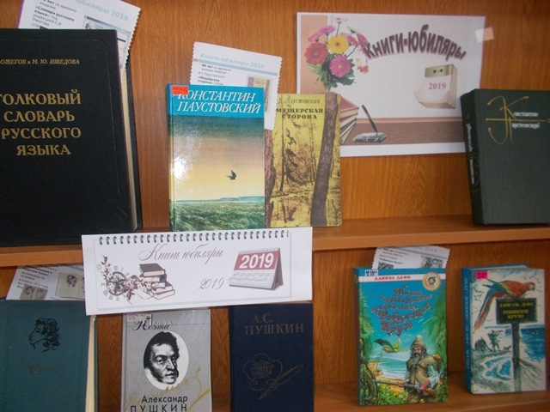
В этом году исполняется 70 лет словарю русского языка С. И. Ожегова, впервые изданному в нашей стране в 1948 году. В словаре даётся краткое толкование каждого значения слова, приводятся примеры употребления слова и речи, фразеологические сочетания. Все слова в словаре снабжены ударением, указывается их произношение и имеются производные слова.
300 лет роману Даниэля Дефо «Робинзон Крузо».Первое издание «Робинзона Крузо» вышло в свет в Лондоне без указания имени автора: Дефо выдал произведение за рукопись, оставленную самим героем повествования. Роман имел необыкновенный успех, в этом же году появляются ещё три издания. Успех побудил Дефо написать продолжение книги: «Дальнейшие приключения Робинзона Крузо» и «Серьёзные мысли Робинзона Крузо в течение его жизни удивительных приключений, с видением ангельского мира». Основная сюжетная ситуация книги – тема человека, живущего в одиночестве, – была известна давно. Во времена Дефо у моряков был жестокий обычай оставлять на необитаемых островах провинившихся матросов. Известна история шотландского матроса Александра Селкирка, который жил в полном одиночестве четыре года и четыре месяца. Этот случай послужил важнейшим источником для «Робинзона». Но в книге Дефо Робинзон, в отличие от своего прототипа, проведя на острове 28 лет и 2 месяца, не только не одичал, как Селкирк, но сумел обеспечить себя всем необходимым и достиг возможного в этих условиях благосостояния.
Самое «юное» произведение, представленное на выставке, написано 50 лет назад Борисом Васильевым. Это повесть «А зори здесь тихие…», которая после выхода в свет сразу покорила читателей. Пронзительная и трагическая история войны, проявившая лучшие человеческие качества в девушках, ставших защитниками Отечества, поражает своей искренностью и драматизмом.
Приглашаем в библиотеку!

